# RLK8-800B4

Model RLK8-800B4 je vybaven špičkovou inteligentní detekční technologií, která je dostatečně inteligentní na to, aby byla schopna rozlišit osoby a automobily od jiných objektů, a díky eliminaci falešných poplachů vám zajistí skutečný klid. Tato vynikající souprava dokáže zobrazit nejjemnější klíčové detaily v živé kvalitě, a to i při digitálním přiblížení, takže bude jasné, co znamená každá nejasnost ve videozáznamu, se kterou jste se setkali dříve.

# Specifikace

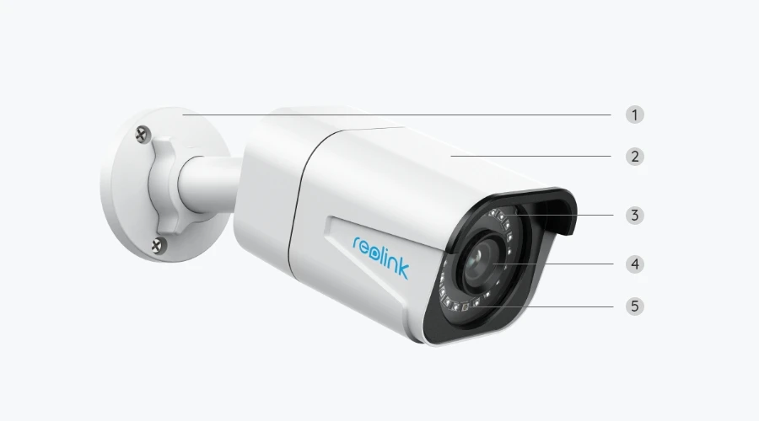

|  |  |
| --- | --- |
| 1 | Konzola |
| 2 | Kovové hliníkové pouzdro |
| 3 | 18 IR LED |
| 4 | Objektiv s vysokým rozlišením |
| 5 | Senzor denního světla |

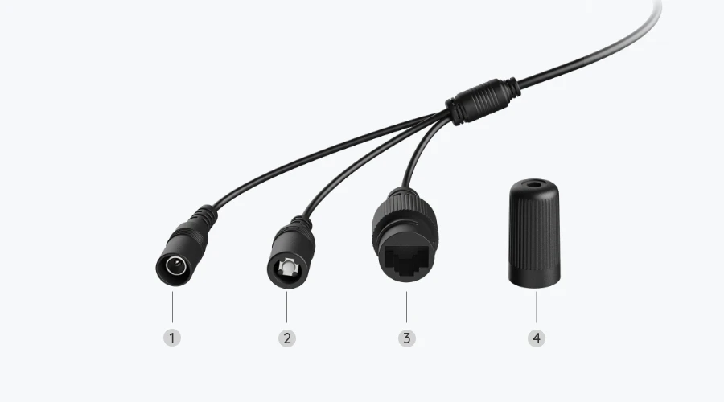

|  |  |
| --- | --- |
| 1 | Napájení |
| 2 | Tlačítko Reset |
| 3 | Síť |
| 4 | Vodotěsné víko |

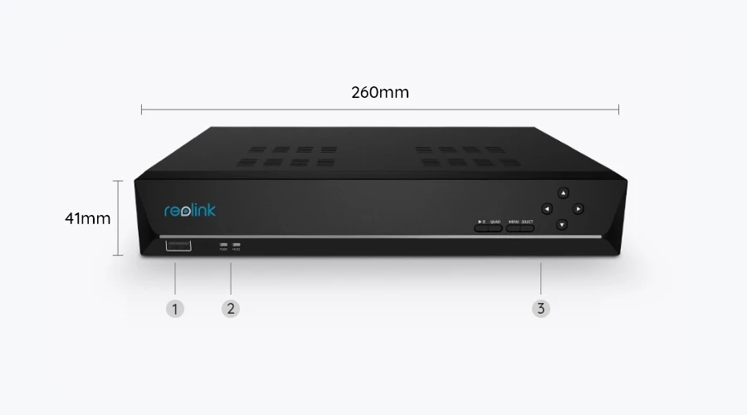

|  |  |
| --- | --- |
| 1 | USB Port |
| 2 | Napájení LED/HDD LED |
| 3 | Ovládací panel |

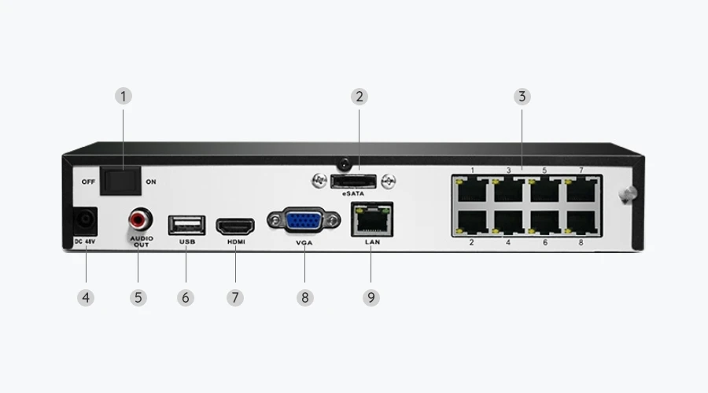

|  |  |
| --- | --- |
| 1 | Vypínač |
| 2 | eSATA |
| 3 | RJ45 |
| 4 | Napájení |
| 5 | Zvukový výstup |
| 6 | USB Port |
| 7 | HDMI Port |
| 8 | VGA Port |
| 9 | Síť |

# Montáž a instalace

## Nastavení kamery

### Co je v balení

**Poznámka:** Obsah balení se může lišit dle různých verzí a platforem. Níže uvedené informace berte pouze pro referenci. Skutečný obsah balení odpovídá nejnovějším informacím na prodejní stránce produktu

RLK8-800B4

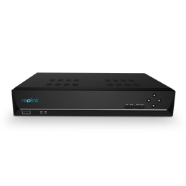 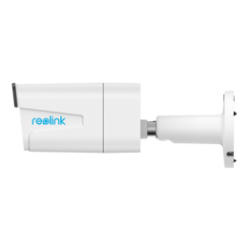 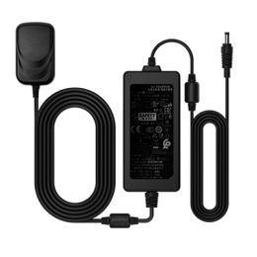 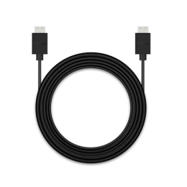

HDMI kabel \*1

Napájecí adaptér NVR\*1

B800\*4

RLN8-410\*1

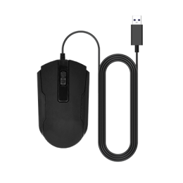 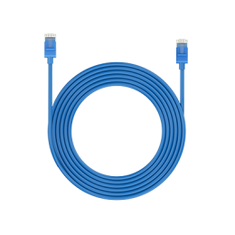 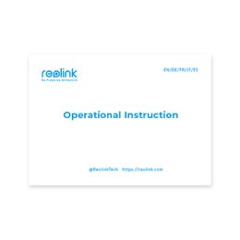 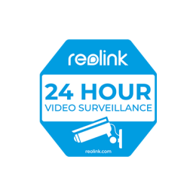

Myš USB\*1

kabel 1 m\*1

Nálepka pro sledování\*4

Stručná úvodní příručka\*1

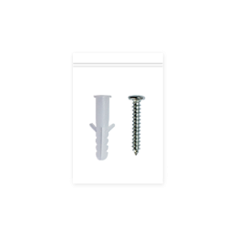

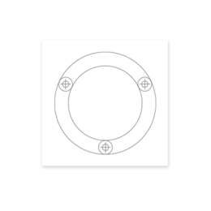 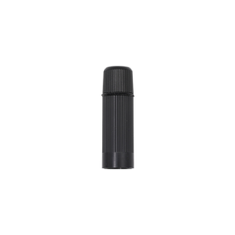 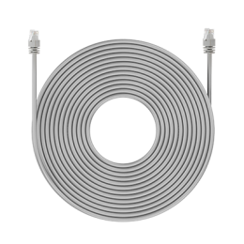

18m kabel \*4

Vodotěsné víko \*4

Balení šroubů \*5

Montážní šablona \*5

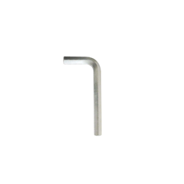

Klíč \*1

### Připojení a napájení NVR

Před počátečním nastavením systému v aplikaci připojte kamery k NVR a zapněte NVR.

1. Připojte port LAN NVR k routeru pomocí ethernetového kabelu a připojte myš k portu USB NVR.

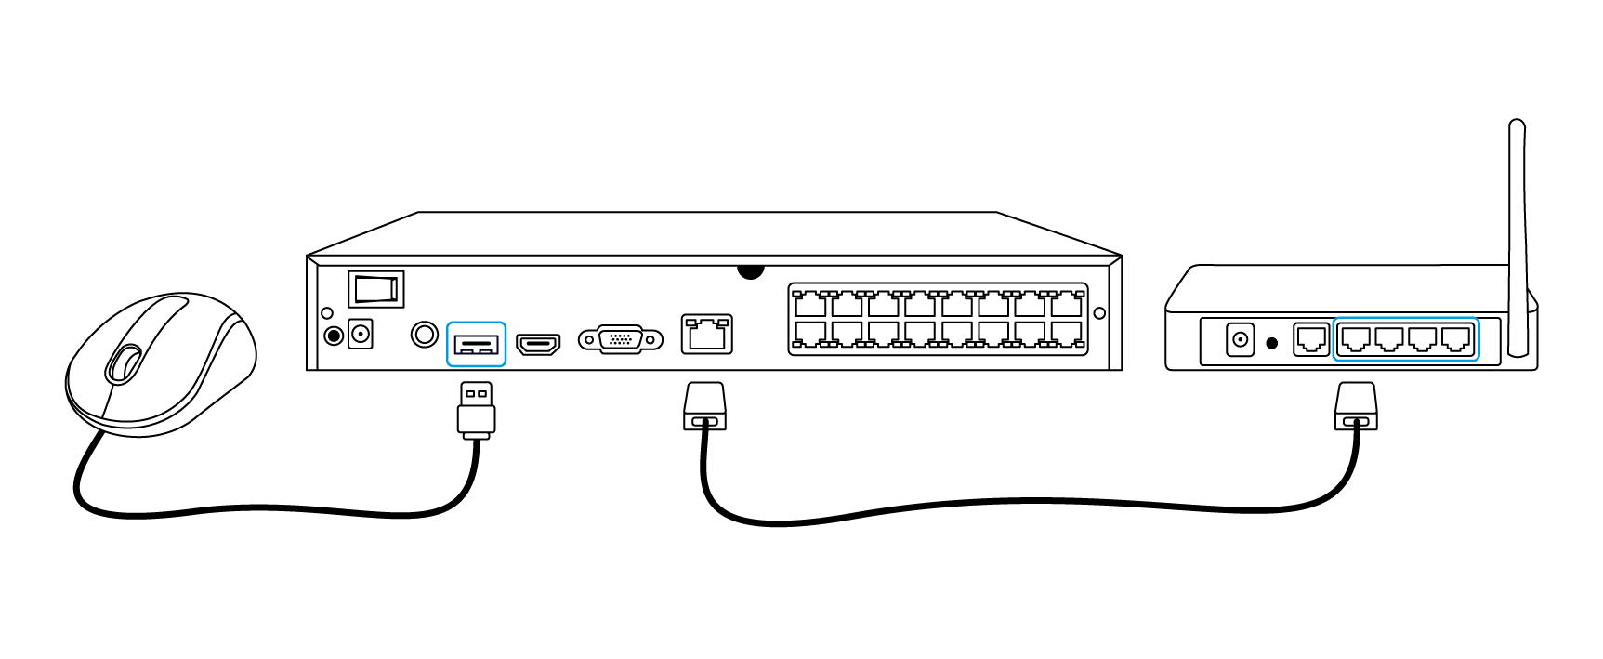

1. Připojte PoE kameru k PoE portu NVR. Nebo pokud chcete použít WiFi kameru, připojte kameru k WiFi stejného routeru jako NVR.

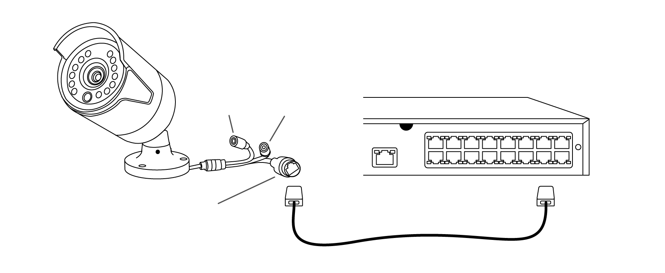

Síť (LAN)

Stejnosměrné napájení

Tlačítko Reset

1. Připojte napájecí adaptér k NVR a zapněte NVR.

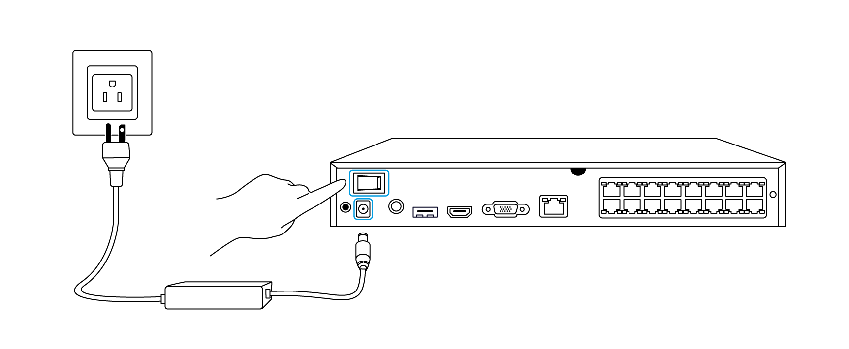

### Nastavení systému v aplikaci

Nejprve nastavte systém v aplikaci dle následujících pokynů.

**Poznámka**: Ujistěte se, že zařízení a telefon jsou ve stejné síti.

Krok 1. Klepněte na ikonu IMG_257 v pravém horním rohu.

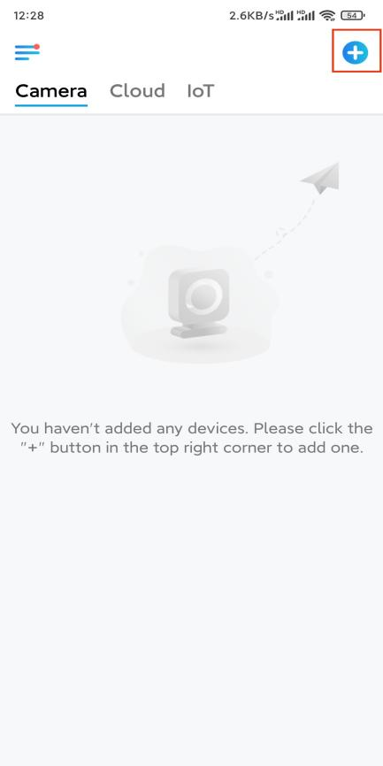

**Krok 2.** Naskenujte QR kód na NVR nebo klepněte na Zadat UID**/IP** a zadejte UID NVR (16místné číslo pod QR kódem). Potom klepněte na **Další**.

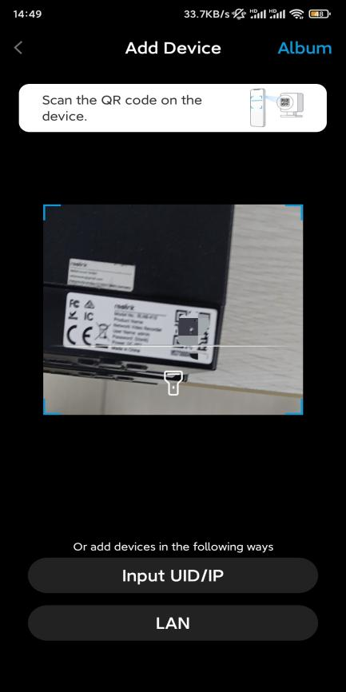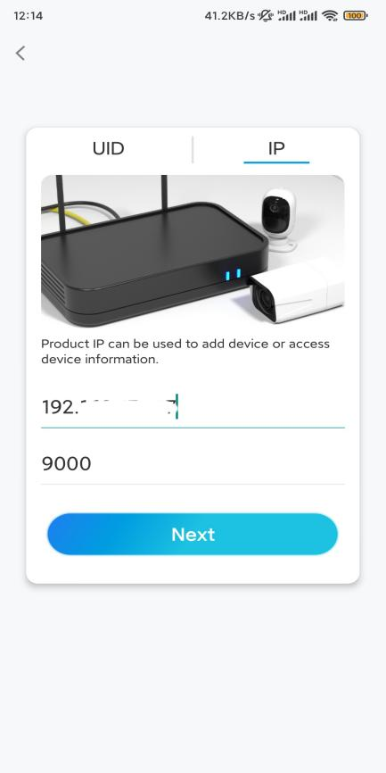

**Krok 3.** Z bezpečnostních důvodů je nutné při prvním použití vytvořit heslo.

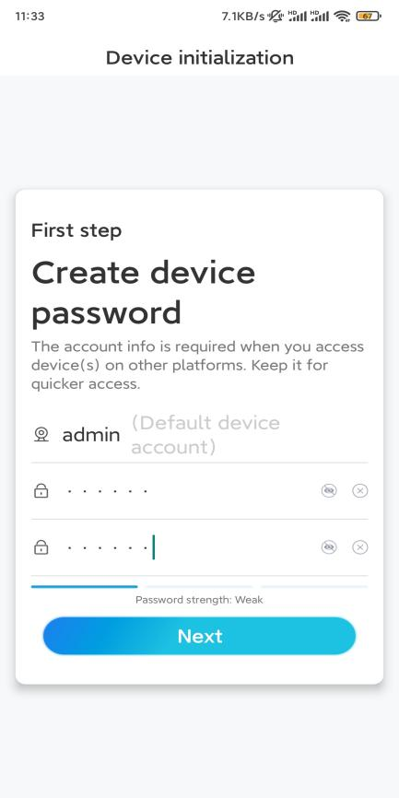

**Krok 4**. Pojmenujte kameru. Potom klepněte na **Další**.

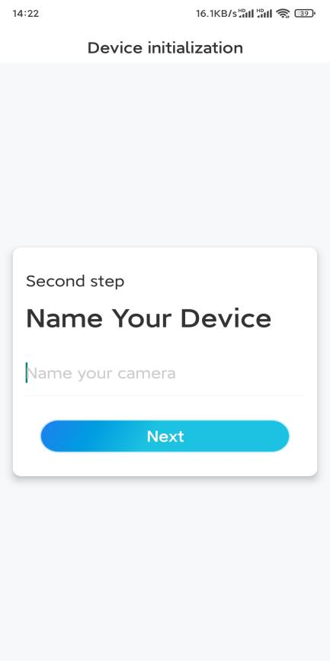

**Krok 5.** Inicializace byla dokončena! Nyní můžete začít s živým sledováním.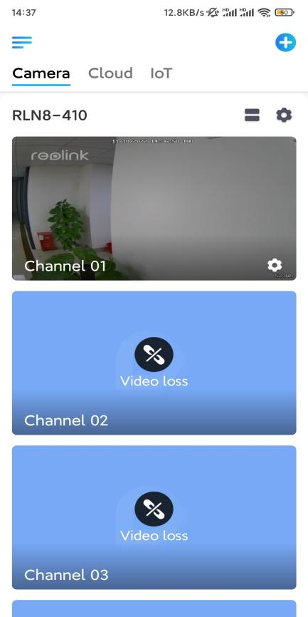

## Nainstalujte kameru

Postupujte podle níže uvedených kroků a namontujte kameru.

**Krok 1.** Vyvrtejte otvory podle šablony montážních otvorů.

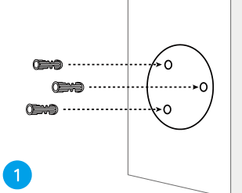

**Krok 2.** Pomocí montážních šroubů, které jsou součástí balení, namontujte montážní základnu. (U kamer WiFi nainstalujte anténu předem.)

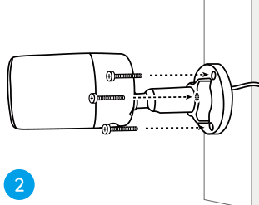    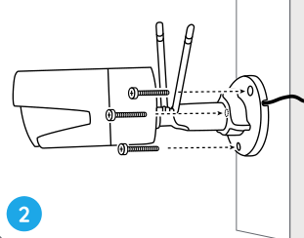

**Poznámky:**

Protáhněte kabel výřezem pro kabel na základně držáku.

Pokud jde o kameru WiFi, doporučuje se, aby byly antény instalovány směrem nahoru nebo vodorovně pro lepší připojení WiFi.

**Krok 3.**  Uvolněte nastavovací knoflík pohybem proti směru hodinových ručiček na bezpečnostním držáku a natočením kamery získáte ideální záběr.

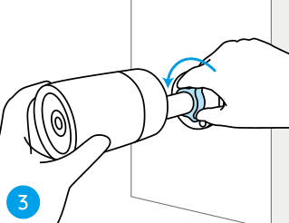

**Step 4.** Otočením knoflíku ve směru hodinových ručiček upevněte kameru na místo.

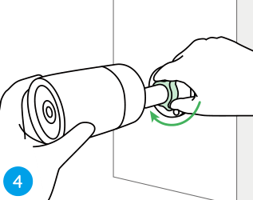

**Poznámka:** Pokud má vaše kamera jiný držák, který nemá knoflík na nastavení, povolte nastavovací šroub pomocí dodaného šestihranného klíče a otočte kamerou podle obrázku níže, abyste nastavili úhel.

